長庚紀念醫院 高雄院區 部門 呼吸治療科

適用對象(呼吸治療師/員)

超音波噴霧治療(Ultrasonic nebulizer)標準作業規範

編號：AUNW00/AUPW00-A020
中華民國 91年01月01日 制訂公佈
中華民國 108年04月26日 第6次修訂

使 用 規 定

- 擔 任 本 職 務 執 行 作 業 者 ， 應 詳 讀 本 手 冊 ，
並 嚴 格 遵 照 執 行 。
- 倘 若 對 所 訂 內 容 有 疑 問 ， 應 即 向 直 屬 主 管 請
教 ， 務 必 求 得 徹 底 瞭 解 為 止 。
- 對 所 訂 內 容 如 有 改 善 意 見 時 ， 應 反 應 直 屬 主
管 並 作 充 分 溝 通 ， 俾 使 內 容 更 為 完 整 。

超音波噴霧治療(ultrasonic nebulizer)標準作業規範

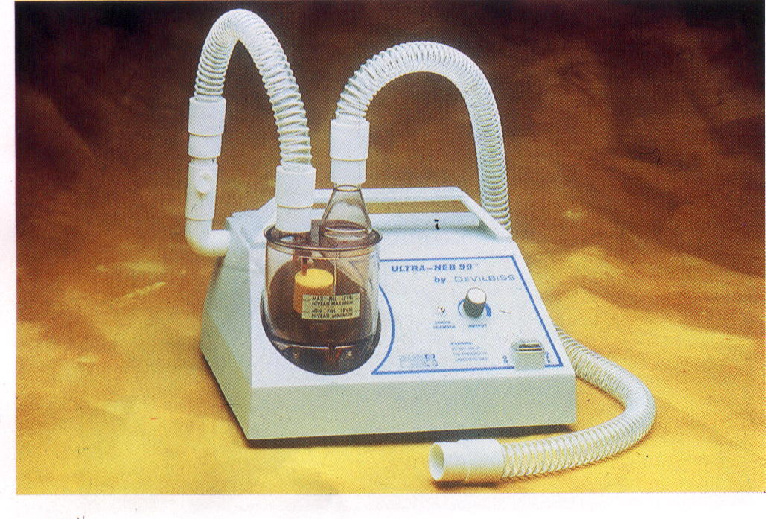
超音波噴霧治療(ultrasonic nebulizer)標準作業規範(一)
編 號：AUNW00/AUPW00-A020
總頁數：7 頁 數：7-1
作業目的 | 適用範圍 | 使用器材 、 工具
- 提供較大量，且顆粒小 而均勻的噴霧治療  - Ultra-Neb所提供的噴霧  顆粒大小在0.5micron至  5micron之間，使給予的  噴霧能達到較深的Airway  - Particles size：  1.大於10micron：沉積於大的  Airway  2.小於0.5micron：隨呼吸flow  漂浮，而無治療效果 | 一、小兒細支氣管炎  二、Bronchiectasis  三、3% Nacl sputum induction  四、Airway乾燥sputum黏稠而需  Hydration者  ＊收費項目名稱  1. SVN藥物吸入/次  2. SVN藥物吸入/天  ＊收費項目編號  1. 57021C/次  2. 57022C/天 | 必須準備下列物品:  一、Aerosol Mask(噴霧氧氣面罩)  二、10節蛇型管  三、噴霧小杯及杯蓋  四、Ultra-Neb噴霧機及噴霧容器  五、吸入的溶液或藥物
 |  | 公佈日期：91年01月 | 修訂日期：108年04月第6次修訂
超音波噴霧治療(ultrasonic nebulizer)標準作業規範(二)

編 號：AUNW00/AUPW00-A020
總頁數：7 頁 數：7-2
項次 | 操作說明或作業流程 | 注 意 事 項
 | 一、檢查醫囑  - 醫囑的必要性  - 確定醫囑  - 治療的目的  - 治療頻率  - 藥物及劑量  - 若有問題，須與醫師討論  二、檢閱病歷  - 確認有關數據  1.病史及身體檢查  2.住院診斷  3.病程記錄  （二）檢閱相關數據  1.CXR報告  2.檢驗室報告  3.動脈血氧分析  4.肺功能測試  （三）確定病人情況，需了解  1.適應症  2.禁忌症  3.危險性 | 禁忌症：  1.病人意識不清楚  2.無排痰能力
 |  | 公佈日期：91 年01 月 | 修訂日期：108年04月第6次修訂
超音波噴霧治療(ultrasonic nebulizer)標準作業規範(二)
編 號：AUNW00/AUPW00-A020
總頁數：7 頁 數：7-3
項次 | 操作說明或作業流程 | 注 意 事 項
 | 三、保持無菌  - 洗手  - 使用無菌技術(抽藥)  - 執行過程保持無菌  四、組合工具  - 倒D.W至噴霧容器中，以不over maximum line，且水面能接觸到噴霧小杯杯底為限  - 加入欲吸入的溶液及藥物至噴霧小杯，並將噴霧小杯放入噴霧容器，此時水位應在Fill-Line內  - 空氣管一端接在噴霧小杯之杯蓋，一端與空氣控制鈕管連接  - 接上蛇型管及Aerosol Mask於噴霧小杯之病人端  五、測試工具  - 儀器功能是否正常  - 是否有噴霧 | 注意：  測試時若主機指示紅燈亮時，表示：  1.噴霧容器水位過低  2.噴霧容器二端電極沒有插好  3.噴霧容器浮球堵塞
 |  | 公佈日期：91 年01 月 | 修訂日期：108年04月第6次修訂
超音波噴霧治療(ultrasonic nebulizer)標準作業規範(二)

編 號：AUNW00/AUPW00-A020
總頁數：7 頁 數：7-4
項次 | 操作說明或作業流程 | 注 意 事 項
 | 六、確定病人  - 確定病人應包括  1.核對床號  2.核對病人名字於床頭卡  3.核對手圈  （二）以詢問方式問病人  （三）若有不符，詢問護理師  七、詢問病人  （一）簡介自己所屬部門  （二）向病人解釋治療的目的，過程及所需時間  八、操作步驟  （一）將已準備及測試好的Ultra-Neb噴霧機推至病人單位並插上電源  （二）幫病人半坐臥，戴上Aerosol Mask打開power，並請病人嘴巴微張，由口作較深的呼吸，調節機器的Flow輸出鈕，以控制output之大小  （三）隨時聽診病人的呼吸聲，若病人發生Bronchospasm，則先停止治療，並通知醫師  （四）給完Ultra-Neb治療後需作一次姿位引流 | 一般治療時間為10-20分鐘，不超過30分鐘  Ultra-Neb屬大量的inhalation治療，因此給完治療需作姿位引流
 |  | 公佈日期：91 年01 月 | 修訂日期：108年04月第6次修訂

超音波噴霧治療(ultrasion nebulizer)標準作業規範(二)

編 號：AUNW00/AUPW00-A020
總頁數：7 頁 數：7-5
項次 | 操作說明或作業流程 | 注 意 事 項
九、清潔保養
（一）主機面板用濕布擦拭
（二）機器背面主機過濾網每個星期用清水清洗一次，陰乾後即可再使用
（三）空氣管每星期直接泡Cidex
（四）噴霧容器每星期泡Cidex，並用D.W清洗內部

 |  | 公佈日期：91 年01 月 | 修訂日期：108年04月第6次修訂
超音波噴霧治療(ultrasonic nebulizer)標準作業規範(三)
編 號：AUNW00/AUPW00-A020
總頁數：7 頁 數：7-6
異 常 狀 況 | 發 生 原 因 | 處 理 對 策
沒有氣霧噴出  霧氣太少  氣體流量太低 | - 未插電  - 開關未開  - 輸出鈕設定太低  - 水位低於最低水平線  - 內部系統或保險絲過熱  - 輸出鈕設定太低  - 水位低於最低水平線  - 轉接器無法清潔  - 噴霧容器未在適當的位置  - 風扇沒有功能  - 進端過濾器無法清潔  - 病人管路發生阻塞  - 噴霧容器與管路間有阻塞的情形 | - 檢查電源開關是否在適當位置  - 將水加至適當水位  - 檢查轉接器是否清潔乾淨  - 更換保險絲  - 增加輸出鈕的設定（amplitude)  - 噴霧容器的水加至適當位置  - 可由2% 醋酸清潔轉接器  - 重新放置噴霧容器  - 清潔並檢查風扇  - 移出過濾器並用肥皂水清潔然後重新放置  - 用無菌水清潔阻塞管路  - 清潔阻塞處
 |  | 公佈日期：91 年01 月 | 修訂日期：108年04月第6次修訂

超音波噴霧治療(ultrasonic nebulizer)標準作業規範(四)
編 號：AUNW00/AUPW00-A020
總頁數：7 頁 數：7-7
參考資料:
- Equipment
- Egan’s

 | 公佈日期：91 年01 月 | 修訂日期：108年04月第6次修訂

